LEMBAR SOAL TES KEMAMPUAN KOMUNIKASI MATEMATIK

Mata Kuliah : Matematika
Prodi : DIII Teknik Komputer
Kelas/Semester : C&F/II (genap)
Jenis Soal : Teori
Materi : Vektor
Waktu : 75 Menit
Tahun Akademik : 2017/2018
Standar Kompetensi :
Menjelaskan dan menerapkan konsep-konsep matematika dengan tepat dalam menyelesaikan persoalan-persoalan secara sistematis dalam kehidupan sehari-hari
Petunjuk!:
- Tulis nama, kelas, nomor absen anda.
- Pahami soal dengan teliti.
- Jawab pertanyaannya dengan lengkap karena setiap langkahnya sebagai alur komunikasi pikiran anda.
- Tulis jawaban dengan lengkap, karena setiap langkah jawaban akan dinilai

Soal
- Gambarlah koordinat posisi vector A (-2, 5, -3) dan B (3, 4, -6)
- Carilah luas segitiga yang ditentukan oleh titik titik P= (2, 2, 0), Q= (-1, 0, 2), R= (0, 4, 3)
- Perhatikan kasus-kasus berikut!
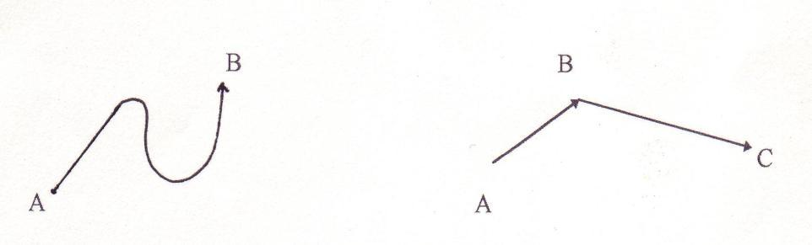
- Jika Anda menggerakkan ujung pensil, mulai dari titik A sampai ke titik B seperti diperlihatkan Gambar 1 berikut. Dapatkah Anda menyatakan bahwa garis lengkung A ke B itu merupakan vektor? Jelaskan!

Gambar 1 Gambar 2
- Gerakkan lagi ujung pensil kita mulai dari titik A ke titik B, lalu geraknya dilanjutkan ke titik C seperti Gambar 2 Apakah terbentuk vektor? Jika terbentuk vektor, ada berapa banyak vektor yang terjadi?

